PRANEŠIMAS ŽINIASKLAIDAI
[parengta Rygoje, 2022-03-22; atnaujinta 2022-10-05]

PURVYTIS  2022 m. gegužės 28 d.–spalio 16 d.  Latvijos nacionalinio dailės muziejaus pagrindinis pastatas /  Didžioji parodų salė (-2 aukštas)  Jaņa Rozentāla laukums 1, Ryga  Žiniasklaidos pasivaikščiojimas parodoje 2022 m. gegužės 27 d., 11 val.  Dalyvių registracija: 10.30–11.00 val. | 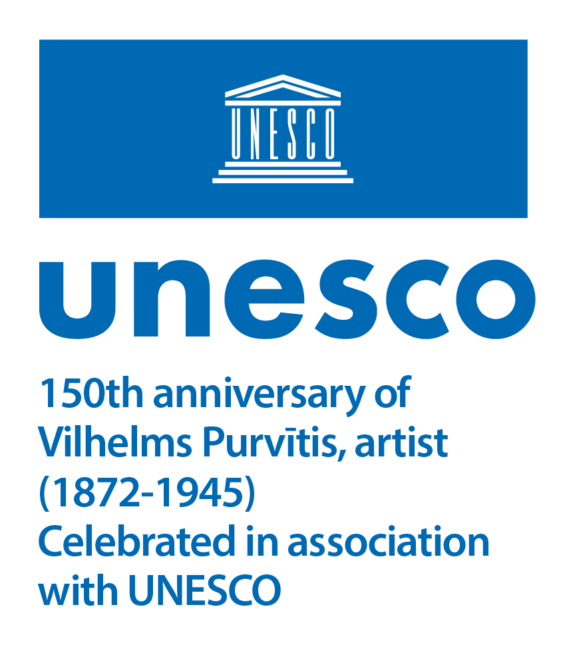

Nuo 2022 m. gegužės 28 d. Iki spalio 16 d. Latvijos nacionalinio dailės muziejaus pagrindiniame pastate (Ryga, Jaņa Rozentāla laukums 1) bus eksponuojama paroda „PURVYTIS“ („PURVĪTIS“), skirta žymaus latvių dailininko Vilhelmo Purvyčio 150 m. jubiliejui.

„Dailės darbo giliausia būtis nesuvokiama ir neišsemiama“. (..)
Didžiųjų meistrų darbai yra amžinai gražūs ir neatsibostantys, nes jie sukurti su milžiniška dvasios galia. (..)
Iš tikro dailės darbo išplaukia amžiais nesuvokiamas grožis.“
(Vilhelmas Purvytis)

Nacionalinės tapybos pradininkas ir ambicingiausias modernizuotojas Vilhelmas Purvytis (Vilhelms Purvītis, 1872–1945) yra pripažintas viena svarbiausių Latvijos XX a. pirmosios pusės vizualiojo meno asmenybių. Amžių sandūroje meistriški sniego ir ankstyvo šiaurinio pavasario tapytojo darbai stebėti Peterburge, Paryžiuje, Miunchene, Berlyne, Vienoje ir kituose Europos meno centruose. Žymiausias Pabaltijo moderniosios dailės atstovas taip pat įsitraukė į šiuolaikiškas peizažo žanro permainas ir sulaukė sėkmės užsienyje, pelnė autoritetą Rygos meno gyvenime ir nekintamai aukštą statusą Latvijos meno pasaulyje.

Europietiško latvių klasiko vardas Latvijos meno istorijoje ir bendruomenės akyse tapo vienu nacionalinio identiteto simbolių. Poetiškais archetipais „purvytiški“ įvaizdžiai, motyvai ir nuotaika išlaiko savo esatį mūsų vaizdingos aplinkos pojūtyje ir matyme. Tapytojo sukurtas gimtosios šiaurietiškos gamtos vaizdas, taip pat kaip ir klasiškai sukomponuotas idiliškas Latvijos kraštovaizdis metų laikų kaitoje, dažnai vertinamas kaip nacionalinio peizažo kanonas.

Purvytis sulaukia ypatingo dėmesio kaip aukštojo meno mokslo idėjos kūrėjas nepriklausomoje Latvijoje, kaip pirmasis Latvijos dailės akademijos rektorius ir Kraštovaizdžio dirbtuvių vadovas bei kartu prestižinio Rygos miesto dailės muziejaus (dab. Latvijos nacionalinio dailės muziejaus) direktorius, nacionalinės dailės kolekcijos kūrėjas ir reprezentacinių tarptautinių parodų rengėjas.

Kraštotvarkininkams skirtą jubiliejinę retrospektyvą sudaro įvairių kūrybos periodų darbų rinktinė iš Latvijos nacionalinio dailės muziejaus kolekcijos – didžiausias likęs menininko paveikslų ir grafikos rinkinys, kurį papildo eksponatai iš Liepojos ir Tukumo muziejų kolekcijų ir keleto privačių kolekcijų – Belevičių (Belēviči) šeimos, Andrio Kliavinio (Andris Kļaviņš), Zuzanų (Zuzāni) ir kitų.

Tradicinė vaizdinė raiška, besikeičianti su daugialype modernizuota „ankstyvąja“ ir „vėlyvąja“ Purvyčio menine saviugda bei stilistine kaita, parodoje atsiskleidžia gamoje nuo plenerinių studijų ir neoromantinių nuotaikų peizažų iki klasikinės tradicijos paženklintų plačių panoramų ir didingo nacionalinio kraštovaizdžio kanono sukūrimo.

2021 m. lapkritį UNESCO generalinės konferencijos 41 sesijoje priimtu nutarimu Vilhelmo Purvyčio 150-asis jubiliejus yra įtrauktas į UNESCO 2022 m. švęstinų dienų kalendorių. Tarptautiniu mastu skatinant pasaulio kultūrų daugialypiškumo ir vertybių sampratą, UNESCO mini šalims narėms svarbius įvykius, taip pat išryškina asmenybes, kurios savo darbu svariai prisidėjo prie švietimo, mokslo ir kultūros plėtros.

Parodos metu Latvijos nacionalinis dailės muziejus siūlo ypatingą galimybę pastoliais užsilipus 4 metrus apžiūrėti vieną iš Purvyčio sienų tapybos pavyzdžių, puošiančių 3 aukšto vestibiulį – 1907 m. nutapytą paveikslą „Kuoknesės pilies griuvėsiai“ („Kokneses pilsdrupas“). Trijų muziejaus liunečių paveikslai yra vienintelis menininko monumentalus dekoratyvinės tapybos palikimas.

Kaip jungiamasis parodos elementas tarp Vilhelmo Purvyčio paveikslų 19 ir 20 amžiaus sandūros Latvijos dailės nuolatinės ekspozicijos salėje įsiterpia Kristapo Kalno (Kristaps Kalns) fotografijų ciklas „Prototipas“ („Prototips“), tematiškai susiejantis tapybos klasikos ilgaamžiškumą ir šiandienos būties dokumentavimą. Jame užfiksuotas Latvijos peizažas besikeičiant metų laikams, menininkui dokumentiškai nagrinėjant kraštovaizdį, klasikinius motyvus ir kompozicijos principus, kuriuos pažįstame iš Purvyčio paveikslų.

Susipažinti su paroda sukurtas garso gidas, pasakojantis apie dešimt Vilhelmo Purvyčio meno kūrinių latvių ir anglų kalbomis. Norint juo naudotis parodoje reikalingas mobilusis telefonas ir ausinės, tačiau šių istorijų galima klausytis ir bet kurioje kitoje vietoje, kur yra interneto ryšys. Garso gidas nemokamai pasiekiamas LNDM mobiliojoje programėlėje ir „SoundCloud“ platformoje.
Tekstas: Aija Braslinia

Parodą remia:
Valstybinis kultūrinio kapitalo fondas, Rygos miesto taryba, SIA „GroGlass“, SIA „Attēls R“, AS „Riga Wood Baltic“, Latvijos nacionalinio archyvo Latvijos valstybinių kinofotofonodokumentų archyvas

Parodos kuratorė:
Dr. art. Aija Braslinia (Aija Brasliņa), Kolekcijų ir mokslinių tyrimų skyriaus vedėja, tapybos kolekcijos prižiūrėtoja (XVIII–XX a. I pusė) / Latvijos nacionalinis dailės muziejus
T: (+371) 67 716 118, E: Aija.Braslina@lnmm.lv

Mokslo konsultantė:
Dr. art. Kristiana Abelė (Kristiāna Ābele), dailės istorijos instituto vadovaujančioji tyrėja / Latvijos dailės akademija

Projekto vadovė:
Ieva Kalnača, projektų vadybos skyriaus vedėja / Latvijos nacionalinis dailės muziejus
T: (+371) 67 716 123, GSM: (+371) 28 325 624, E: Ieva.Kalnaca@lnmm.lv

Parodos dailininkė:
Sandra Krastinia (Sandra Krastiņa)

Grafinis dizainas ir vaizdo įrašai:
Martinis Ratnikas (Mārtiņš Ratniks)

INTERNETO RESURSAI:
www.lnmm.lv
FACEBOOK: Latvijas Nacionālais mākslas muzejs
TWITTER: @LNMM_muzejs
INSTAGRAM: @makslasmuzejs
YOUTUBE: MĀKSLAS MUZEJI / LNMMvideos
Parodos „PURVYTIS“ reklamos vaizdo įrašas: https://youtu.be/q6DW30FxlxA; https://youtu.be/OTdQ6DGnArU
#lnmm
#MansMuzejs

Latvijos nacionalinio dailės muziejaus pagrindinis pastatas / Jaņa Rozentāla laukums 1, Ryga
DARBO LAIKAS:
Antradieniais, trečiadieniais, ketvirtadieniais 10.00–18.00 val., kasa 10.00–17.30 val.
Penktadieniais 10.00–20.00 val., kasa 10.00–19.30 val.
Šeštadieniais, sekmadieniais 10.00–17.00 val., kasa 10.00–16.30 val.
Pirmadieniais – nedirba

Muziejus nedirba oficialiomis švenčių dienomis: sausio 1 d., Didysis penktadienis, Šv. Velykos, Joninių išvakarės ir Joninės (birželio 23–24 d.), Šv. Kalėdos (gruodžio 25–26 d.), gruodžio 31 d.

BILIETŲ KAINOS:
Lankytojų grupei, kurioje bent 10 asmenų (neįskaitant grupės vadovo – pedagogo ar gido), taikoma 20 % nuolaida. Grupės vadovui įėjimas nemokamas.
Parodoje siūlome Bendrąjį bilietą, suteikiantį galimybę apžiūrėti visą muziejų.
Suaugusieji: 6,00 EUR
Studentai, senjorai: 3,00 EUR
Moksleiviai: 2,00 EUR
Parodos ir lydinčiosios parodos lankymas 05-29, 06-26, 07-31, 08-28, 09-25:
Suaugusieji: 3,50 EUR
Moksleiviai, studentai, senjorai: 2,00 EUR
Šeimos bilietas (1–2 suaugusieji su 1–4 vaikais ar viena daugiavaikė šeima): 5,00–7,00 EUR
Turintiems Metinį bilietą parodos lankymas nemokamas.

Nemokamas įėjimas: specialioms lankytojų kategorijoms taikomas nemokamas įėjimas. Daugiau informacijos (anglų k.): https://www.lnmm.lv/en/latvian-national-museum-of-art/visit/tickets/free-admission

PAVEIKSLAI MEDIJAI (norint gauti didesnius, kreiptis atskirai)
1. Parodos „PURVYTIS“ vizualusis identitetas. 2022. Panaudotas kadro fragmentas iš kino žurnalo „Ausland Woche“ (Nr. 552, 1942, studija „UFA“, Latvijos nacionalinio archyvo Latvijos valstybinio kinofotofonodokumentų archyvas) siužeto apie Vilhelmo Purvyčio paskutinę personalinę parodą Rygos miesto dailės muziejuje
2. Vilhelmas Purvytis (Vilhelms Purvītis). Šiaurės naktis. 1900 m. Drobė, aliejiniai dažai. LNDM kolekcija. Nuotrauka: Normundas Braslinis (Normunds Brasliņš)
3. Vilhelmas Purvytis (Vilhelms Purvītis). Kovo vakaras. Ne vėliau kaip 1901 m. Drobė, aliejiniai dažai. LNDM kolekcija. Nuotrauka: Normundas Braslinis (Normunds Brasliņš)
4. Vilhelmas Purvytis (Vilhelms Purvītis). Žiema. Apie 1910 m. Kartonas, aliejiniai dažai. LNDM kolekcija. Nuotrauka: Normundas Braslinis (Normunds Brasliņš)
5. Vilhelmas Purvytis (Vilhelms Purvītis). Rudens saulė (Rudens auksas). Ne vėliau kaip 1910 m.
Drobė, aliejiniai dažai. LNDM kolekcija. Nuotrauka: Normundas Braslinis (Normunds Brasliņš)
6. Vilhelmas Purvytis (Vilhelms Purvītis). Pavasario vandenys (Maestoso). Ne vėliau kaip 1911 m.
Drobė, aliejiniai dažai. LNDM kolekcija. Nuotrauka: Normundas Braslinis (Normunds Brasliņš)
7. Vilhelmas Purvytis (Vilhelms Purvītis). Keizardarze (Viesturdarze). Apie 1914 m.
Kartonas, aliejiniai dažai. LNDM kolekcija. Nuotrauka: Normundas Braslinis (Normunds Brasliņš)
8. Vilhelmas Purvytis (Vilhelms Purvītis). Vasaros peizažas. XX a. trečiojo deš. pirma pusė.
Kartonas, aliejiniai dažai. LNDM kolekcija. Nuotrauka: Normundas Braslinis (Normunds Brasliņš)
9. Vilhelmas Purvytis (Vilhelms Purvītis). Pavasarį (Zieduonis). Apie 1933–1934 m. Kartonas, aliejiniai dažai. LNDM kolekcija. Nuotrauka: Normundas Braslinis (Normunds Brasliņš)
10. Vilhelmas Purvytis. Apie 1898 m. Fotografas nežinomas. Literatūros ir muzikos muziejaus kolekcija. Spaudos nuotrauka
11. Vilhelmas Purvytis. Apie 1913 m. (fotovirtukas apie 1920 m.). Nuotrauka: Martinis Lapinis (Mārtiņš Lapiņš).
Rygos istorijos ir laivybos muziejaus kolekcija
12. Vilhelmas Purvytis. 1925 m. Nuotrauka: Vilis Rydziniekas (Vilis Rīdzenieks). LNDM nuotraukų archyvas
13. Vilhelmas Purvytis. 1938 m. Nuotrauka: Robertas Johansonas (Roberts Johansons).
Rygos istorijos ir laivybos muziejaus kolekcija
14. Vilhelmas Purvytis studijose Marcienoje. 1943 m. Nuotrauka: Janis Maršanas (Jānis Maršāns).
Latvijos dailės akademijos Informacijos centro kolekcija
15. UNESCO logotipas, skirtas dailininko Vilhelmo Purvyčio 150 gimimo dienai. 2022 m.

Medžiagą spaudai parengė: Nataļja Sujunšalijeva
Latvijos nacionalinio dailės muziejaus
Spaudos centro vadovė
T: (+371) 67 357 527
GSM: (+371) 26 593 495
E: pr.service@lnmm.lv
I: www.lnmm.lv
Twitter: www.twitter.com/lnmm_muzejs

